Tytuł projektu: OSP Makoszyn

OSP Makoszyn
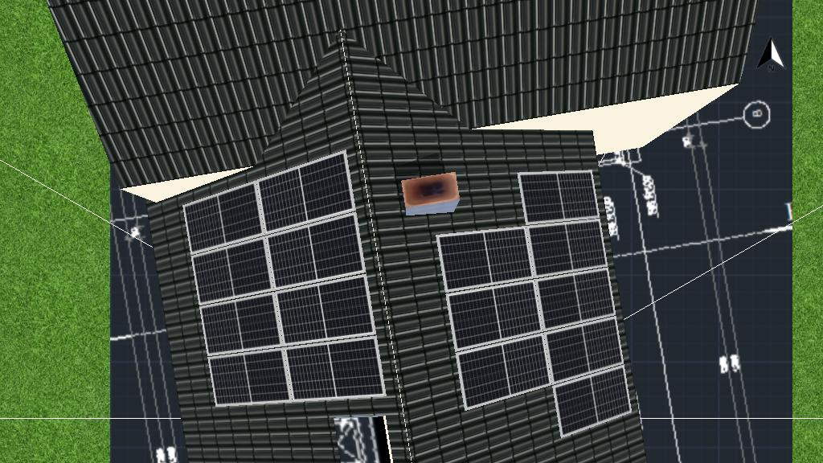
Adres instalacji
OSP Makoszyn

Przegląd projektu
Ilustracja: Obraz przegląd, Projektowanie 3D

Instalacja PV
3D, Podłączona do sieci instalacja fotowoltaiczna (PV)
Dane klimatyczne | Kielce, POL (2001 - 2020)
Źródło wartości | Meteonorm 8.2
Moc generatora PV | 9,44 | kWp
Powierzchnia generatora PV | 41,3 | m²
Liczba modułów PV | 16
Liczba falowników | 1
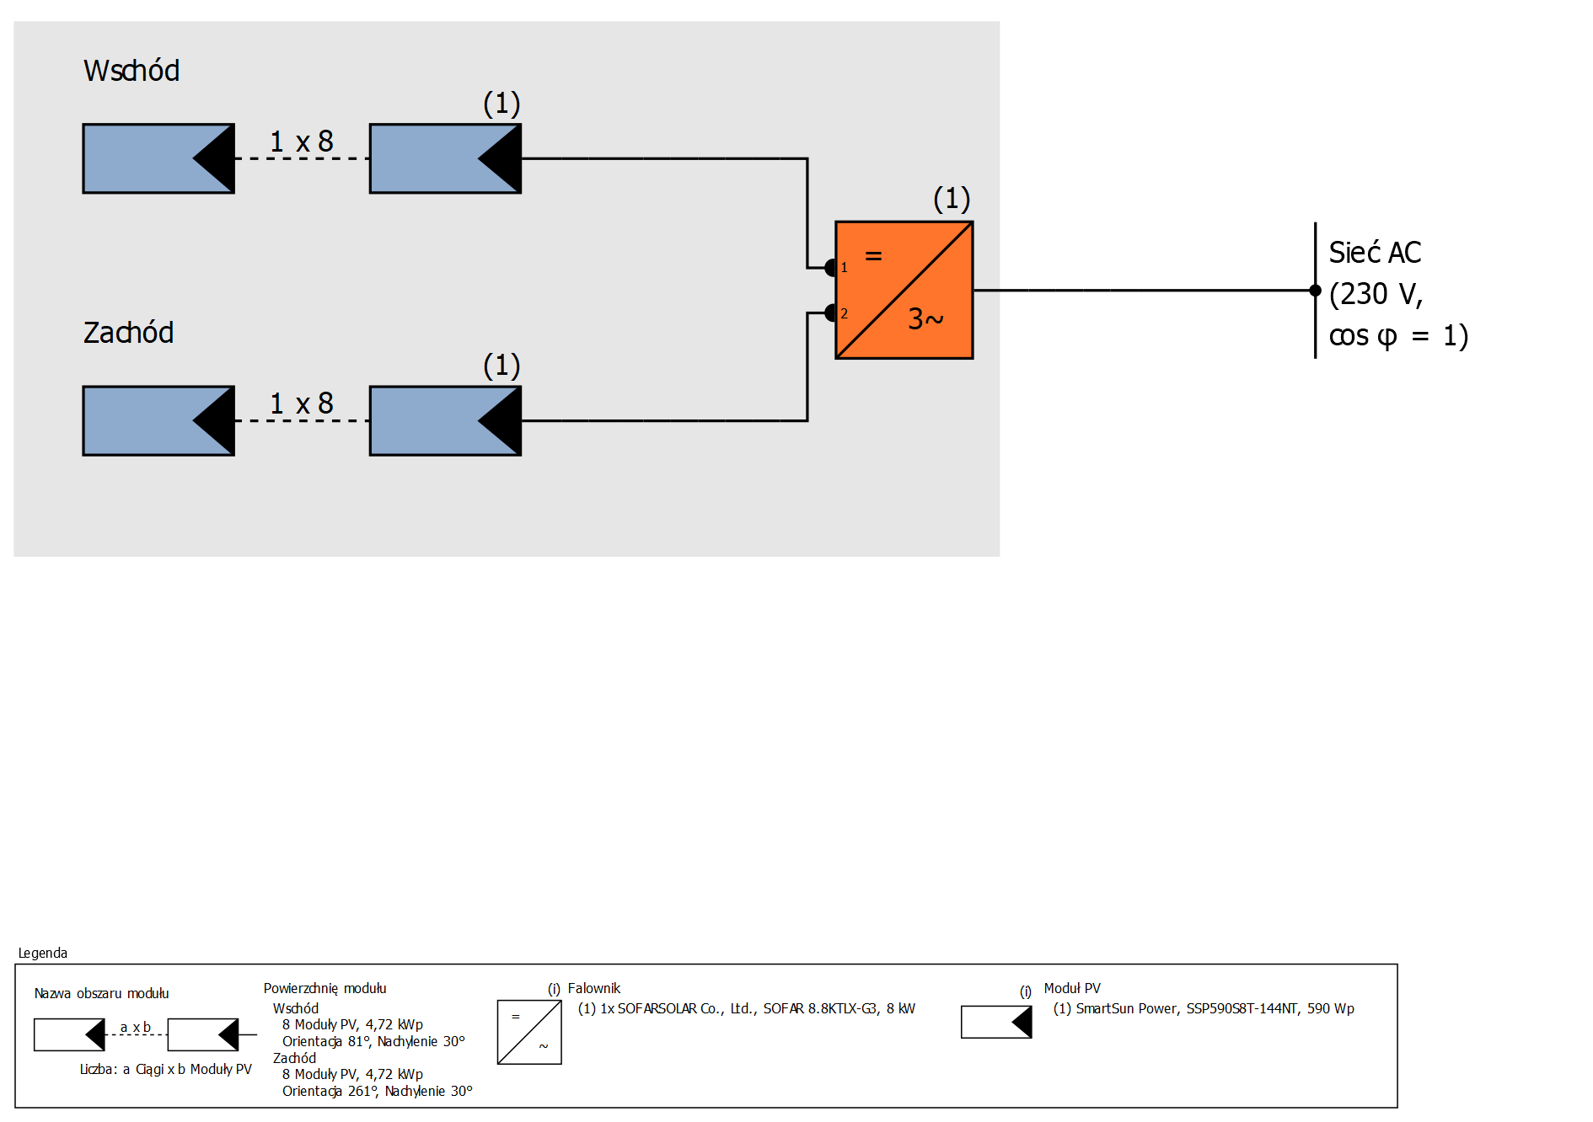
Ilustracja: Schemat instalacji
Wyniki zostały ustalone w oparciu o matematyczny model obliczeniowy firmy Valentin Software GmbH (algorytm PV*SOL ). Uzysk rzeczywisty instalacji solarnej może być inny ze względu na wahania pogodowe, współczynniki sprawności modułów oraz falownika jak również inne czynniki.

Struktura instalacji

Przegląd
Dane instalacji
Rodzaj instalacji | 3D, Podłączona do sieci instalacja fotowoltaiczna (PV)
Dane klimatyczne
Lokalizacja | Kielce, POL (2001 - 2020)
Źródło wartości | Meteonorm 8.2
Rozdzielczość danych | 1 h
Zastosowane modele symulacji:
- Promieniowanie rozproszone na powierzchni poziomej | Hofmann
- Nasłonecznienie powierzchni nachylonej | Hay & Davies

Powierzchnie modułów

1. Powierzchnię modułu - Wschód
Generator PV, 1. Powierzchnię modułu - Wschód
Nazwa | Wschód
Moduły PV | 8 x SSP590S8T-144NT (v3)
Producent | SmartSun Power
Nachylenie | 30 | °
Orientacja | Wschód 81 | °
Rodzaj montażu | Równolegle z dachem
Powierzchnia generatora PV | 20,7 | m²
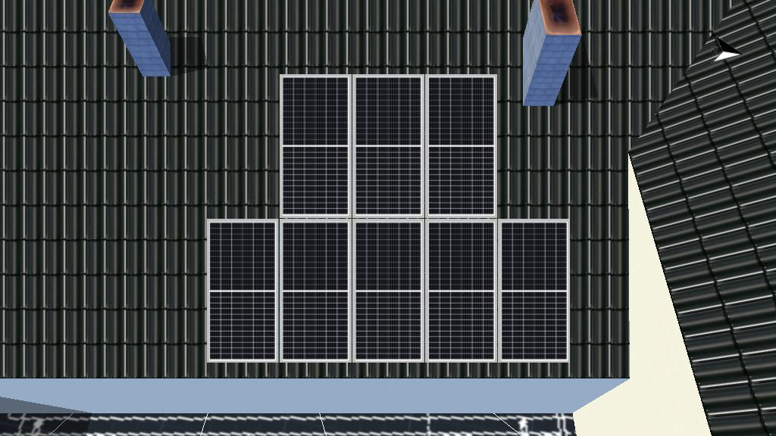
Ilustracja: 1. Powierzchnię modułu - Wschód

2. Powierzchnię modułu - Zachód
Generator PV, 2. Powierzchnię modułu - Zachód
Nazwa | Zachód
Moduły PV | 8 x SSP590S8T-144NT (v3)
Producent | SmartSun Power
Nachylenie | 30 | °
Orientacja | Zachód 261 | °
Rodzaj montażu | Równolegle z dachem
Powierzchnia generatora PV | 20,7 | m²
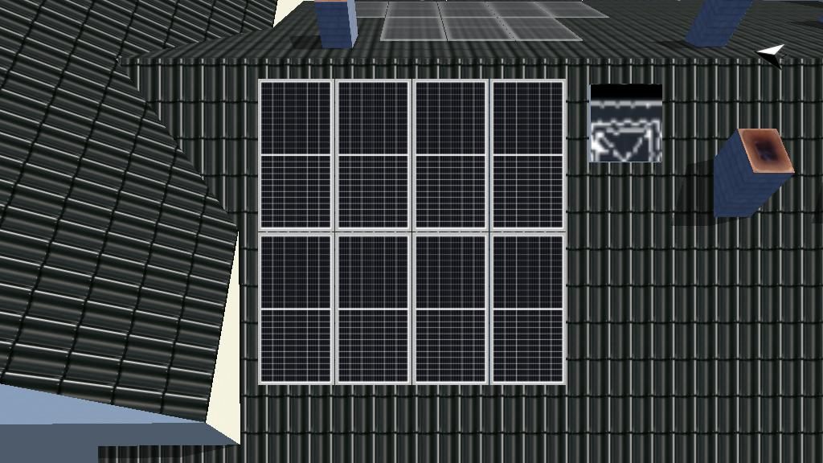
Ilustracja: 2. Powierzchnię modułu - Zachód

Linia poziome, Projektowanie 3D
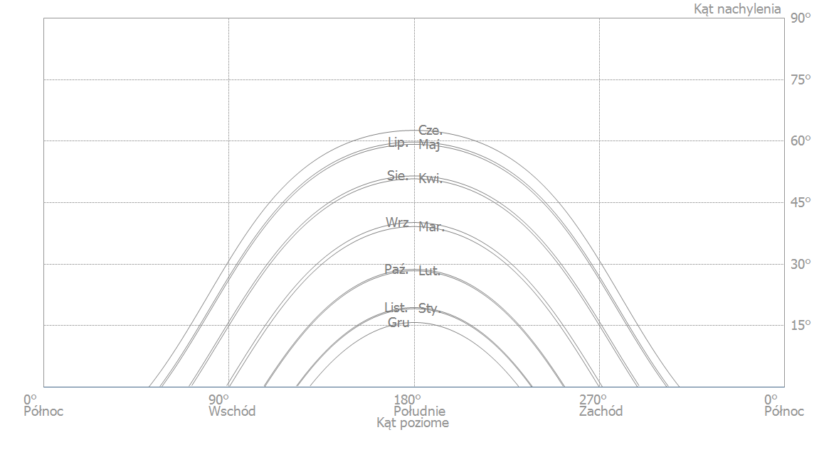
Ilustracja: Horyzont (Projektowanie 3D)

Konfigurację falownika
Konfiguracja 1
Powierzchnie modułów | Wschód + Zachód
Falownik 1
Model | SOFAR 8.8KTLX-G3 (v2)
Producent | SOFARSOLAR Co., Ltd.
Liczba | 1
Współczynnik wymiarowania | 118 %
Konfiguracja | MPP 1: 1 x 8
 | MPP 2: 1 x 8

Sieć AC
Sieć AC
Liczba faz | 3
Napięcie sieciowe pomiędzy przewodem fazowym a zerowym | 230 | V
Współczynnik mocy (cos phi) | +/- 1

Wyniki symulacji

Wyniki Cała instalacja
Instalacja PV
Moc generatora PV | 9,44 | kWp
Spec. uzysk roczny | 811,62 | kWh/kWp
Stosunek wydajności (PR) | 80,11 | %
Zmniejszenie uzysku na skutek zacienienia | 3,6 | %
Energia oddana do sieci | 7 666 | kWh/Rok
Energia oddana do sieci w pierwszym roku (łącznie z degradacją modułu) | 7 666 | kWh/Rok
Pobór w trybie czuwania (Falownik) | 5 | kWh/Rok
Emisja CO₂, której dało się uniknąć: | 3 601 | kg / rok
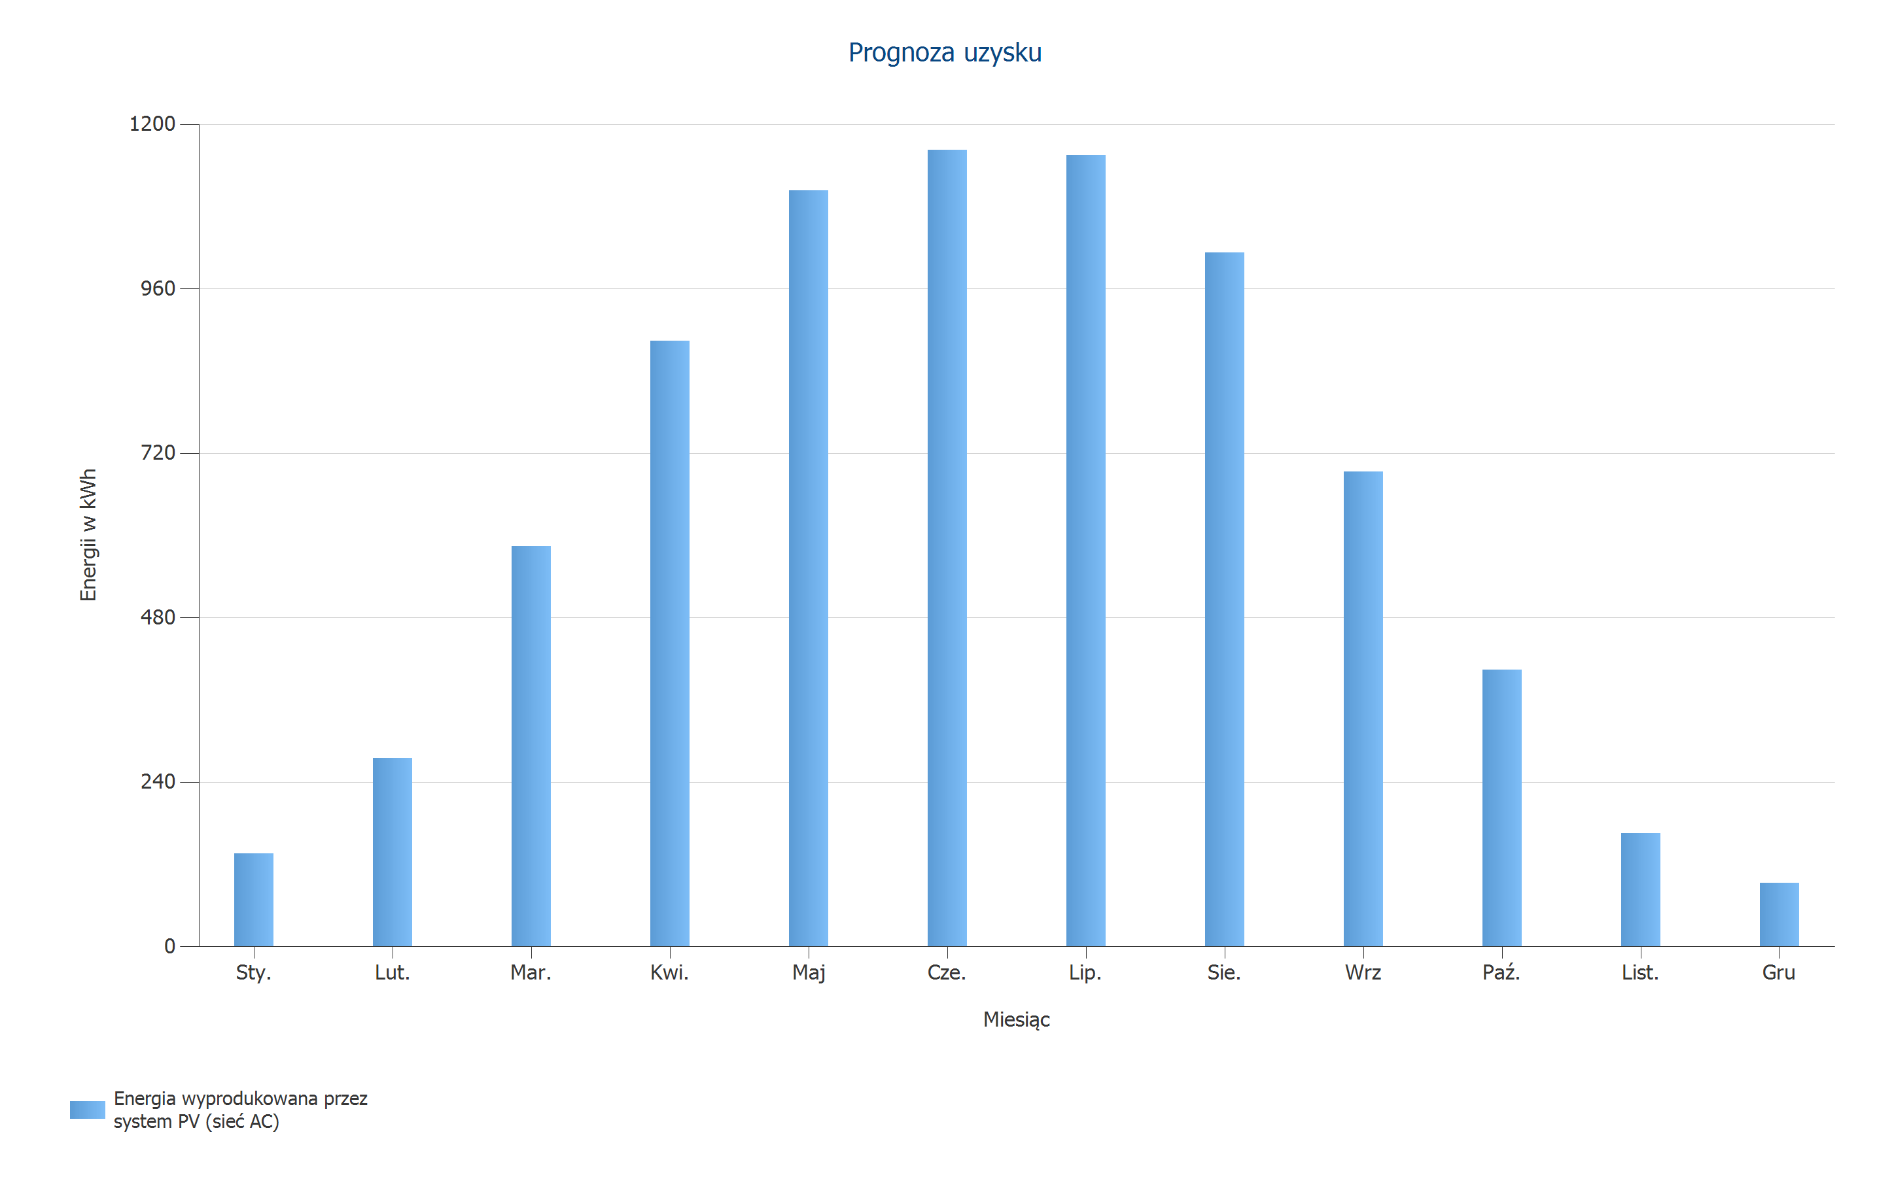
Ilustracja: Prognoza uzysku

Arkusze danych

Arkusz danych modułu PV
Moduł PV: SSP590S8T-144NT (v3)
Producent | SmartSun Power
Dostępny | Tak
Dane elektryczne
Typ ogniwa | Si monokrystaliczny
Moduł półogniwa | Nie
Liczba ogniw | 144
Liczba diod by-pass | 3
Straty napięcia na diodzie bypassu | 1 | V
Zintegrowany optymalizator mocy | Nie
Tylko falownik transformatorowy | Nie
Parametry U/I przy STC
Napięcie w MPP | 43,4 | V
Natężenie prądu w MPP | 13,59 | A
Napięcie obwodu otwartego | 51,6 | V
Prąd zwarciowy | 14,34 | A
Podwyższenie napięcia obwodu otwartego przed stabilizacją | 0 | %
Moc znamionowa | 590 | W
Współczynnik wypełnienia | 79,71 | %
Współczynnik sprawności | 22,83 | %
Parametry obciążenia częściowego U/I (obliczone)
Źródło wartości | Standard (Model PV*SOL)
Nasłonecznienie | 200 | W/m²
Napięcie w MPP przy obciążeniu częściowym | 41,02 | V
Natężenie prądu w MPP przy obciążeniu częściowym | 2,72 | A
Napięcie pracy jałowej przy obciążeniu częściowym | 46,45 | V
Prąd zwarciowy przy obciążeniu częściowym | 2,87 | A
Parametry dodatkowe
Współczynnik temperaturowy Voc | -129 | mV/K
Współczynnik temperaturowy Isc | 6,45 | mA/K
Współczynnik temperaturowy Pmpp | -0,3 | %/K
Współczynnik kąta padania (IAM) | 95 | %
Czynnik dwustronny | 10 | %
Maksymalne napięcie systemowe | 1500 | V
Dane mechaniczne
Szerokość | 1134 | mm
Wysokość | 2278 | mm
Głębokość | 35 | mm
Szerokość ramki | 35 | mm
Ciężar | 32 | kg

Arkusz danych falownika
Falownik: SOFAR 8.8KTLX-G3 (v2)
Producent | SOFARSOLAR Co., Ltd.
Dostępny | Tak
Dane elektryczne – DC
Moc znamionowa DC | 8,8 | kW
Maks. moc prądu DC | 12 | kW
Napięcie znamionowe DC | 650 | V
Maks. napięcie wejściowe | 1100 | V
Maks. prąd wejściowy | 30 | A
Max. prąd zwarciowy | 30 | A
Liczba wejść DC | 2
Dane elektryczne − AC
Moc znamionowa prądu AC | 8 | kW
Maks. moc prądu AC | 8,8 | kVA
Liczba faz | 3
Z transformatorem | Nie
Dane elektryczne – Inne
Zmiana stopnia sprawności w przypadku odchylenia napięcia wejściowego prądu od napięcia znamionowego | 0,2 | %/100V
Min. Moc przesyłana do sieci | 50 | W
Pobór w trybie czuwania | 1 | W
Zużycie nocne | 1 | W
Tracker MPP
Zakres mocy < 20% mocy znamionowej | 98,4 | %
Zakres mocy > 20% mocy znamionowej | 99,9 | %
Liczba trackerów MPP (punktów mocy maksymalnej) | 2
Tracker MPP 1-2
Maks. prąd wejściowy | 15 | A
Max. prąd zwarciowy | 15 | A
Maks. moc wejściowa | 6 | kW
Min. napięcie MPP | 140 | V
Max. napięcie MPP | 1000 | V

Plany i listy części

Schemat połączeń
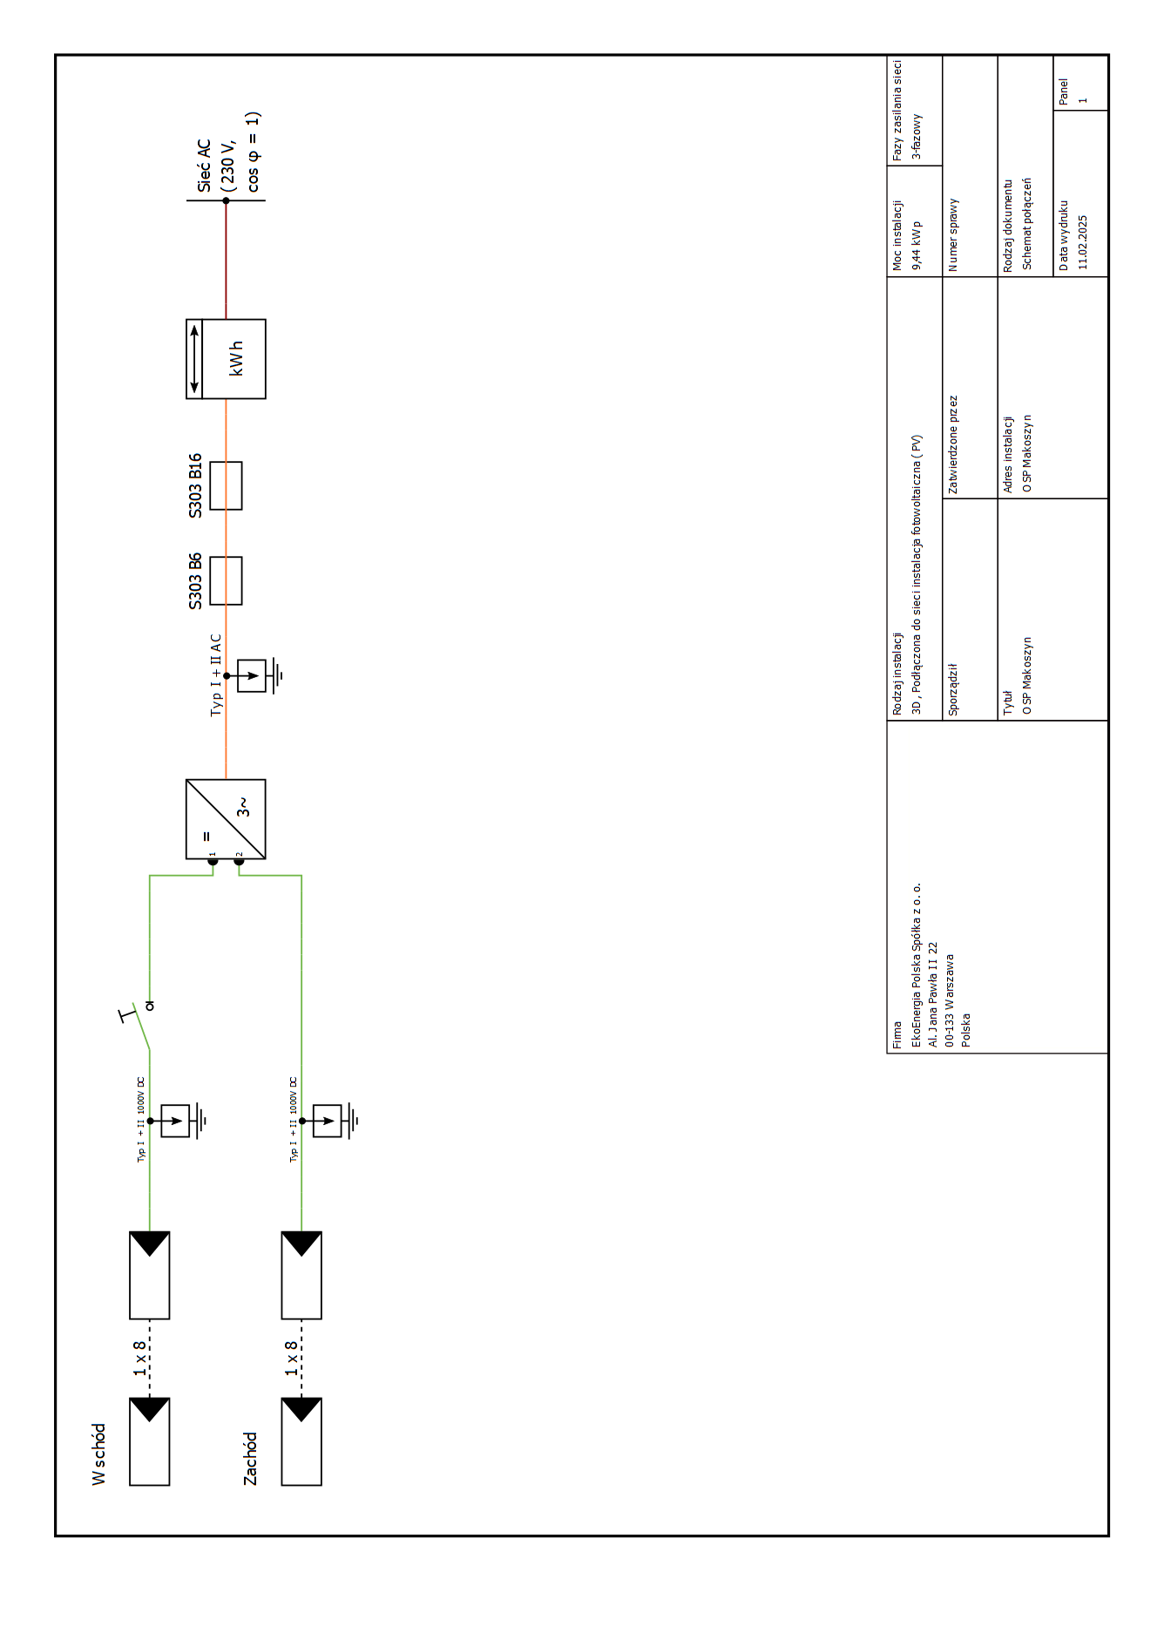
Ilustracja: Schemat połączeń

Lista części
Lista części
# | Typ | Numer pozycji | Producent | Nazwa | Ilość | Jednostka
1 | Moduł PV |  | SmartSun Power | SSP590S8T-144NT | 16 | Sztuka
2 | Falownik |  | SOFARSOLAR Co., Ltd. | SOFAR 8.8KTLX-G3 | 1 | Sztuka
3 | Komponenty |  |  | Czujnik przepływu energii kWh | 1 | Sztuka
4 | Komponenty |  |  | Zabezpieczenie przeciwprzepięciowe z uziemieniem Typ I + II AC | 1 | Sztuka
5 | Komponenty |  |  | Bezpiecznik S303 B6 | 1 | Sztuka
6 | Komponenty |  |  | Bezpiecznik S303 B16 | 1 | Sztuka
7 | Komponenty |  |  | Zabezpieczenie przeciwprzepięciowe z uziemieniem Typ I + II 1000V DC | 2 | Sztuka
8 | Komponenty |  |  | Rozłącznik | 1 | Sztuka

Zrzuty ekranu, Projektowanie 3D

Otoczenie
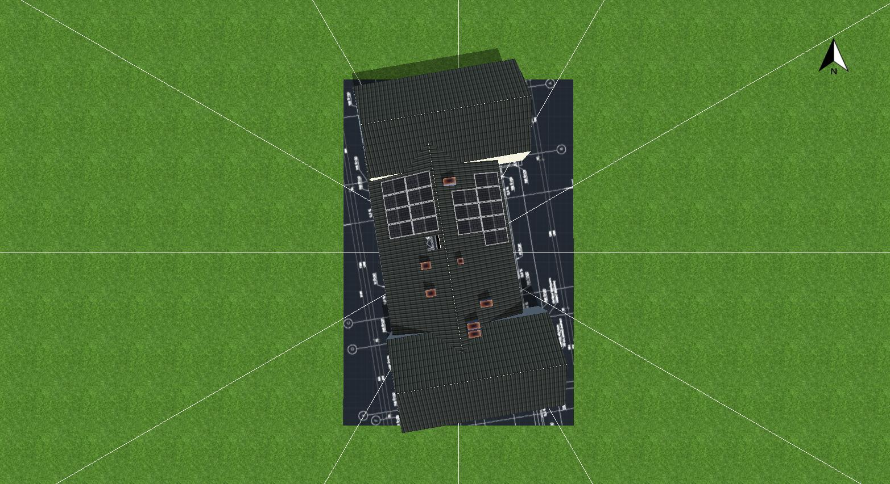
Ilustracja: Zrzut ekranu04
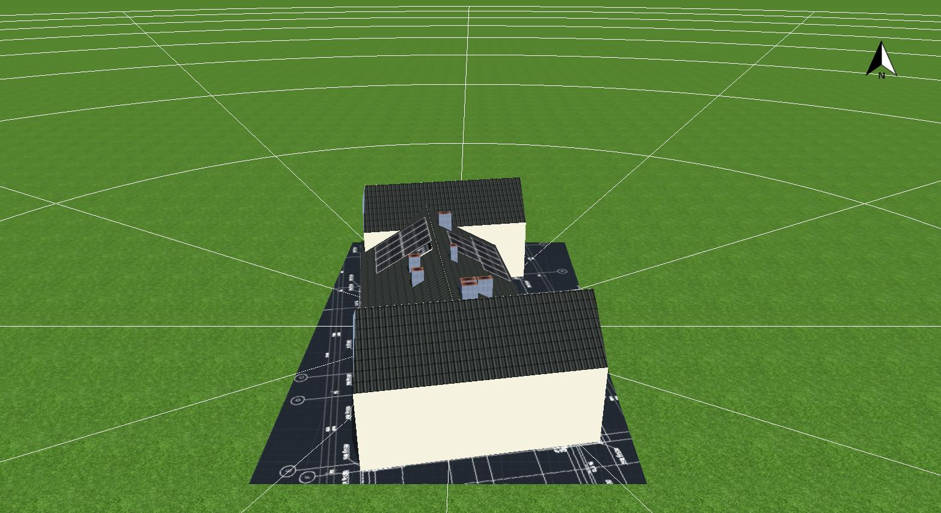
Ilustracja: Zrzut ekranu05
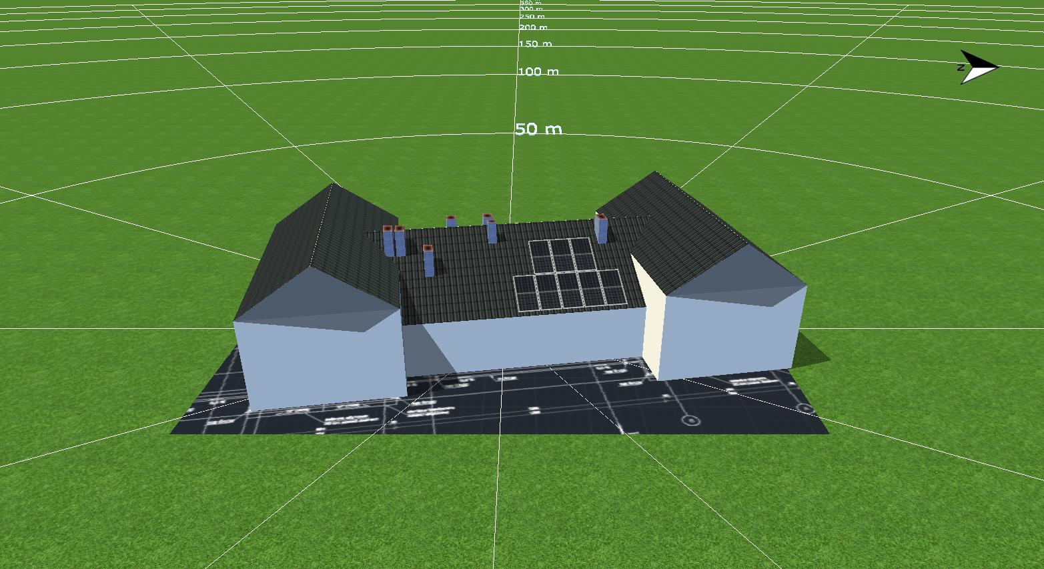
Ilustracja: Zrzut ekranu06
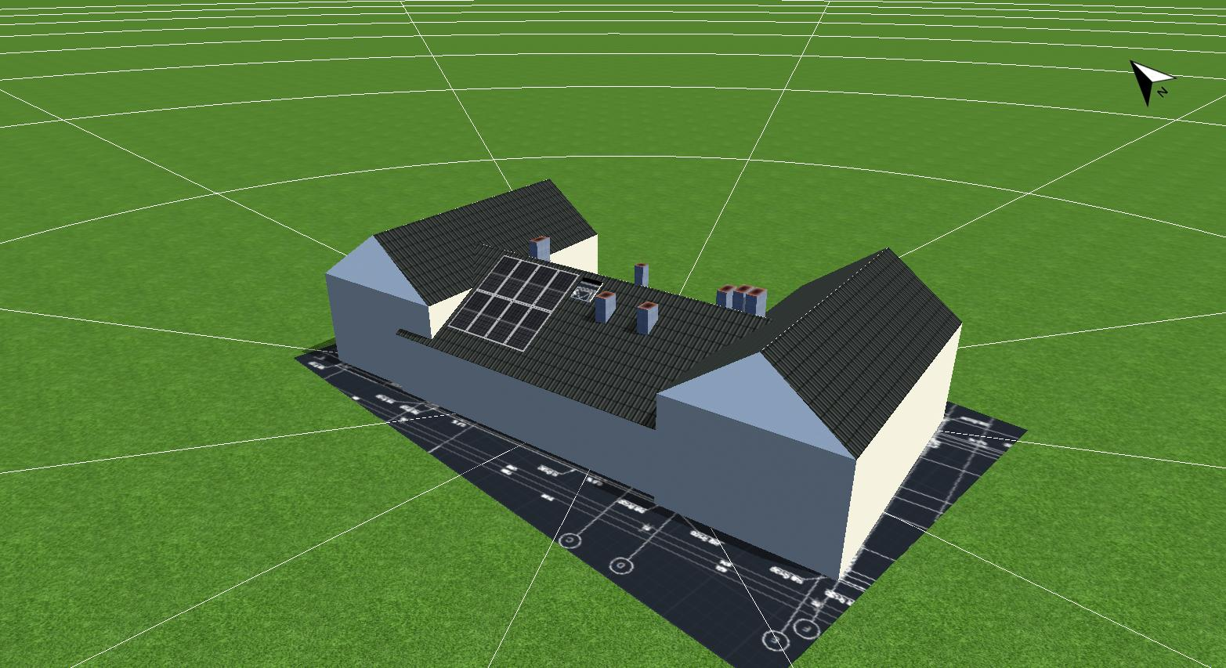
Ilustracja: Zrzut ekranu07

Konfiguracja
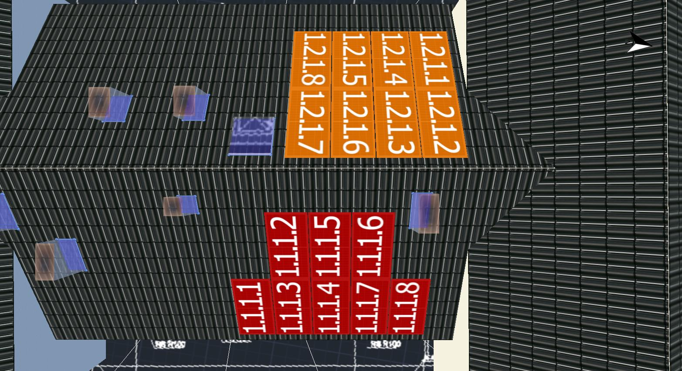
Ilustracja: Zrzut ekranu03

Zacienienie
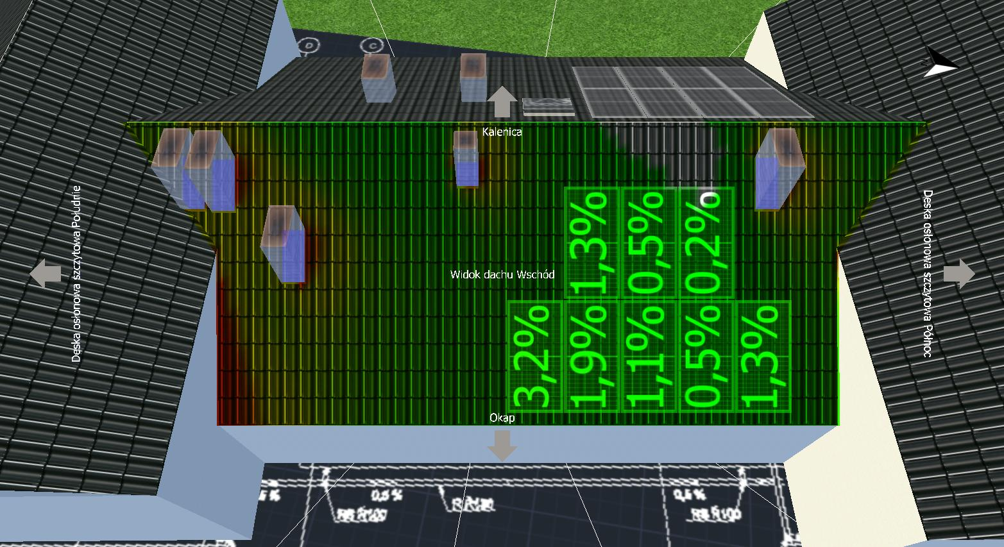
Ilustracja: Zrzut ekranu01
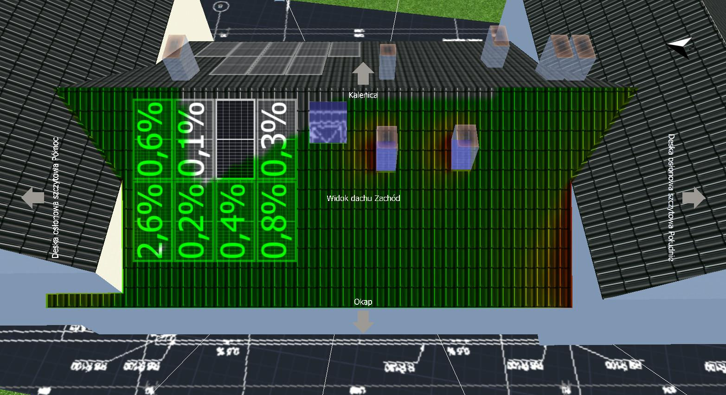
Ilustracja: Zrzut ekranu02

